暨南大学本科实验报告专用纸
课程名称 高级语言程序设计 成绩评定
实验项目名称 实验一 指导教师 张鑫源
实验项目编号 088袁霖 实验项目类型 实验地点
学生姓名 袁霖 学号 2019051099
学院 智能科学与工程 系 专业 信息安全
实验时间2020年3 月 4 日 午～ 月 日 午 温度 ℃湿度
- 实验目的
- 实验内容和要求
- 主要仪器设备
仪器：计算机
实验环境：Visual Studio 2019
- 源程序
1.输出Hello World
#include<stdio.h>
int main()
{
printf("Hello World!\n");
}

2.求三个数中最大的数
#include<stdio.h>
int main()
{
int a, b, c, temp;
scanf_s("%d %d %d", &a, &b, &c);
if (a > b)
temp = a;
else
temp = b;
if (c >temp)
printf("最大的数为：%d", c);
else printf("最大的数为：%d", temp);
return 0;

}
- 实验步骤与调试
- 在电脑软件管家中搜索Visual Studio 2019并点击安装
- 选择C++桌面开发，全选安装详细信息，将软件保存至D盘并点击安装
- 安装完成后打开软件，创建新项目-空项目-命名-选择存储位置-创建-右键源文件-添加-新建项-C++文件-命名并选择存储位置-添加-开始编程
- 调试：将scanf()改为scanf_s()
将scanf_s(%d,%d,%d)改为scanf_s(%d %d %d)
- 实验结果与分析
1.输出Hello World!
2. 输出三个数中最大的数

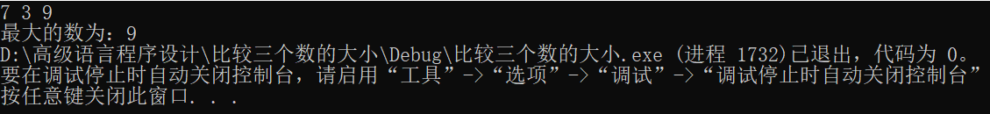
暨南大学本科实验报告专用纸(附页)

